Тест
Дифференциация Б - П

Вопрос №1
Вставьте пропущенную букву Б или П в слове ХРА,,,
A) п
B) б
Вопрос №2
Вставьте пропущенную букву Б или П в слове ГОР...
A) Б
B) п
Вопрос №3
Вставьте пропущенную букву Б или П в слове ВЫСТУ...
A) Б
B) П
Вопрос №4
Вставьте пропущенную букву Б или П в слове ПРИЦЕ..
A) П
B) б
Вопрос №5
Вставьте пропущенную букву Б или П в слове СГИ...
A) п
B) Б
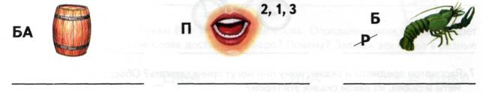
- Отгадай ребусы и запиши слова-отгадки. Отметь изучаемые буквы занятия.

- «Подружи» буквы П — Б со словами.

_удка _о__елка хло__ок та_очки
зу_ы _робко за_ор _о_ла8ок

- Вставь пропущенные слоги и прочитай слова. Назови сначала слова со звуками Б — Б* , а потом П — П* .
БА - ПА
лам____ шля____ жа____ тум____ шу____
шай____ ре____ ____бочка ____роль ____ра

БУ-ПУ
____сы ____ря ____зырь ____пок
____тон ар____зы по____гай ре____сы

БИ-ПИ
____лот ____лет ____па ____лить ____дон
ка____нет ка____на на____сать ____нокль ____тон

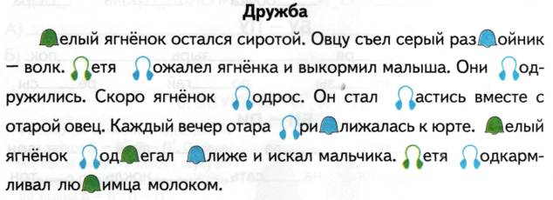
- Замени символы буквами Б – П и прочитай текст. Запиши его в тетрадь.

